УДК 336.717
Калижников Юрий Александрович, Иванова Маргарита Сергеевна
Kalizhnikov Iurii Alexandrovich, Ivanova Margarita Sergeevna
Студент
Student
Санкт-Петербургский государственный университет
Saint-Petersburg State University
Санкт-Петербург, Россия
Saint-Petersburg, Russia

ПРОБЛЕМЫ ИСПОЛЬЗОВАНИЯ СИСТЕМЫ БЫСТРЫХ ПЛАТЕЖЕЙ (СБП) В БИЗНЕСЕ И СПОСОБЫ ИХ РЕШЕНИЯ

PROBLEMS OF USING THE FASTER PAYMENT SYSTEM (SBP) IN BUSINESS AND WAYS TO SOLVE THEM

Аннотация: В данной статье рассматривается распространенная на сегодняшний день практика использования Системы быстрых платежей (СБП) в бизнесе. Актуальность исследования обусловлена необходимостью выявления и решения неявных проблем использования СБП. Также в статье проведен анализ динамики основных показателей СБП, преимуществ данного сервиса и текущей ситуации на рынке бесконтактных платежей. Научная новизна заключается в идентификации неявных проблем использования СБП и в предложении способов их решения.
Abstract. This article examines the common practice of using Faster Payment System (SBP) in business today. The relevance of the study is due to the need to identify and solve the implicit problems of using SBP. The article also analyzes the dynamics of the main indicators of SBP, the advantages of this service and the current situation in the market of contactless payments. Scientific novelty lies in the identification of implicit problems of using SBP and in the proposal of ways to solve them.
Ключевые слова: система быстрых платежей (СБП), Банк России, цифровые технологии, бесконтактные платежи.
Keywords: the Faster Payments System (SBP), Bank of Russia, digital technologies, contactless payments.

Геополитическая напряженность, возникшая в 2022 году, и вытекающие из нее санкции западных стран стали драйвером развития российской инфраструктуры платежей и переводов. Прекращение работы таких сервисов бесконтактной оплаты, как Apple Pay и Google Pay, на долю которых в сентябре 2021 года приходилось более 85% всех бесконтактных транзакций, стало серьезной проблемой не только физических лиц, которые их использовали, но и бизнеса, который принимал оплату через эти сервисы [1].
На сегодняшний день появилось огромное количество отечественных аналогов: SberPay, Mir Pay, Yandex Pay, Tinkoff Pay, однако все они доступны только на смартфонах с операционной системой Android и поддержкой NFC. Особняком во всей этой истории стоит сервис Система быстрых платежей (СБП), разработанный Банком России и АО «Национальная система платежных карт». СБП – это сервис, с помощью которого физические лица могут производить переводы по номеру телефона в банк, участвующий в СБП, а также оплачивать товары и услуги как оффлайн, так и онлайн по QR-коду.
По данным Банка России во II квартале 2023 года каждый второй человек в России использовал СБП для переводов и каждый четвертый для оплаты товаров и услуг. Общая сумма операций через СБП составила 7 трлн. руб. [2].
Если до всех событий 2022 года СБП больше использовался как сервис для мгновенных денежных переводов по номеру телефона между различными банками без комиссии, то сегодня СБП оправдывает свое название и становится действительно распространенным средством платежей. Так, изменение доли платежей в общей сумме операций через СБП представлено на рис. 1.

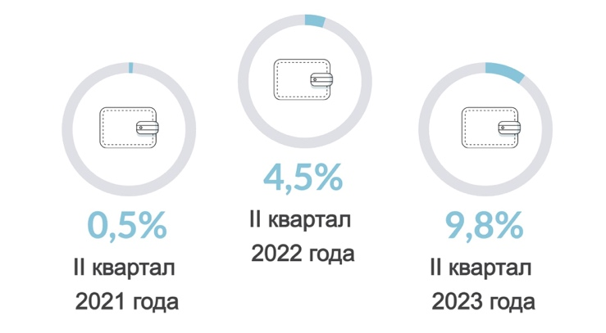
Рис. 1. Доля платежей в общей сумме операций
через СБП по итогам II квартала 2021-2023 гг.

Такой рост доли платежей через СБП обусловлен многими причинами. Во-первых, освободившаяся в 2022 году ниша бесконтактных платежей позволила СБП через активное продвижение действительно удобного и быстрого способа оплаты по QR-коду занять существенную ее долю. Во-вторых, с января по июль 2023 года количество компаний, которые принимают платежи через СБП выросло в 6 раз со 177 до 1073 тыс. ед. Важно также отметить, что 9 из 10 компаний – это представители малого и среднего бизнеса, которые во многом выигрывают от использования СБП как сервиса оплаты их товаров и услуг [2].
Система быстрых платежей (СБП) представляет собой инновационное решение, которое приносит значительные преимущества по сравнению с классическими платежами. В случае обычных платежей, обработка одной транзакции может занимать до трех рабочих дней. Этот срок может варьироваться в зависимости от законодательства и сложности операции. Кроме того, время, необходимое для направления платежа в операционную инфраструктуру платежной системы банком плательщика, зависит от функционирования платежного или расчетного механизма, а также от тарифов на проведение транзакций, так как большинство крупных платежных систем не работает в выходные и праздничные дни, что может привести к задержкам в обработке платежей. Кроме того, операторы платежных систем предпочитают устанавливать гибкие тарифы в зависимости от времени направления платежа, чтобы эффективно управлять операционной нагрузкой своих механизмов.
В отличие от этого, системы быстрых платежей были разработаны с целью устранения данных ограничений в процессе расчетов. СБП позволяет осуществлять платежи моментально или почти моментально через корреспондентские счета участников перевода. Это означает, что расчеты финализируются непосредственно в момент отправки и получения денежных средств. За счет этого механизма бизнес может избежать кассовых разрывов, что является неоценимым преимуществом для финансового планирования компании. Краткосрочная дебиторская задолженность со стороны покупателей исчезает, что способствует более эффективному управлению финансами.
Внедрение системы быстрых платежей в Российской Федерации имело несколько основных целей, которые были отмечены Банком России [3, стр 16]. Одной из таких целей было обеспечение более эффективных и безопасных платежных операций для всех участников. Также, внедрение СБП способствует развитию цифровой экономики и содействует улучшению условий для бизнеса.
Кроме того, комиссия СБП значительно ниже по сравнению с комиссией при использовании эквайринга, она составляет 0,7 %, а при покупке товаров повседневного спроса – 0,4 %. Кроме того, по решению Банка России от 13.08.2021 с 1 октября 2021 года размер комиссии СБП не должен превышать 1 500 руб. за одну покупку, что оказывается особенно выгодным при продаже товаров стоимостью более 215 000 руб. На рис. 2 представлена в графическом виде экономия от использования системы быстрых платежей.

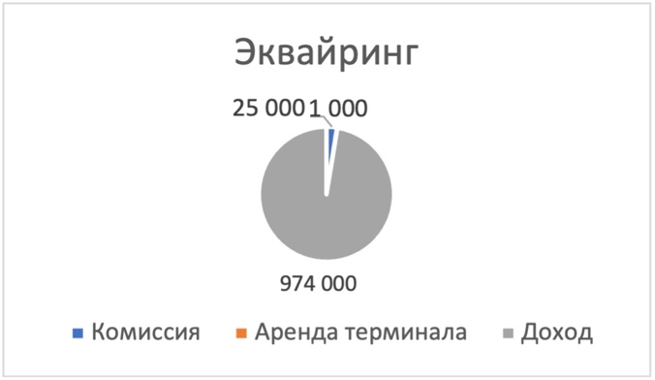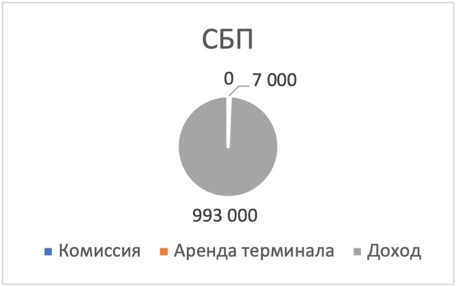
Рис. 2. Эффект от использования СПБ бизнесом
с месячным оборотом 1 млн руб.

В научных кругах проблематика использования СБП в бизнесе не изучена. В большинстве своем статьи, связанные с СБП, рассматривают вопросы перспектив и безопасности использования данного сервиса. Однако СБП имеет очень серьезную проблему, о которой мало кто упоминает. Оплата через СБП по QR-коду с точки зрения банковской операции является переводом, что лишает физическое лицо возможности использования программы лояльности банковской карты (кэшбек, бонусы, мили и т.д.).
В 2023 году многие компании стали внедрять программы лояльности, стимулирующие оплату товаров и услуг через СБП. Например, кэшбек 3% за оплату товаров и услуг через СБП. В краткосрочном периоде, безусловно, компания сможет увеличить количество оплат через СБП, однако в таком случае она теряет положительный эффект от использования СБП. А на длительном интервале времени физические лица снова будут чувствовать упущенную выгоду программ лояльности банковских карт.
Также среди проблем использования СБП в бизнесе можно выделить: сложность использования и необходимость непрерывного подключения к интернету у клиента. Сложность использования заключается в необходимости открывать мобильное приложение банка и встроенный туда сканер. Мобильное приложение банка без подключения к интернету не работает, что автоматически делает оплату товаров и услуг через СБП невозможной.
Решения, которые можно применить для проблемы с мотивацией использования Системы быстрых платежей, включают следующие меры. Во-первых, АО «НСПК» может предложить компенсацию определенной части расходов компании на скидки при оплате через СБП. Такой подход стимулирует предприятия использовать данную систему, так как они смогут сэкономить на оплате товаров и услуг. Во-вторых, вместо предоставления скидок компания может предложить скидку на услуги и товары, которые требуют дополнительного привлечения внимания. Это можно рассматривать как расходы на маркетинг, так как скидки привлекут больше клиентов и повысят интерес к использованию СБП.
В-третьих, компания может предоставлять скидку на товары, которые имеют низкую популярность. Наконец, вместо скидок компания может дарить подарки от партнера, что является своего рода рекламной площадкой.
Для проблемы со сложностью использования СБП возможны следующие решения. Во-первых, проведение инструктажа для кассиров поможет им освоить процесс работы с данной системой. Обучение должно включать практическую демонстрацию и объяснение основных шагов при проведении платежей через СБП. Во-вторых, использование инструкций поможет предоставить пользователям понятные и наглядные указания по использованию СБП.
Что касается проблемы с интернетом, возможным решением может быть предоставление доступа к Wi-Fi. Это позволит клиентам использовать СБП даже в случаях, когда у них нет доступа к собственному мобильному интернету. Однако, следует отметить, что внедрение данного решения может быть сложным процессом и требовать дополнительных усилий. Компании должны обеспечить надежную и безопасную сеть Wi-Fi для своих клиентов, а также обучить персонал обеспечивать поддержку при возникновении проблем с подключением.

Библиографический список:

1. Количество платежей в России с помощью Mir Pay выросло за год более чем в 370 раз [Электронный ресурс] // TACC. URL: https://tass.ru/ekonomika/16039595 (дата обращения: 01.10.2023).

2. СБП: основные показатели [Электронный ресурс] // Банк России. URL: https://www.cbr.ru/analytics/nps/sbp/2_2023/ (дата обращения: 01.10.2023).

3. Обзор мирового опыта использования систем быстрых платежей и предложения по внедрению в России [Электронный ресурс]. URL: https://clck.ru/FNL9Z (дата обращения: 01.10.2023).

